等级考试成绩采集
电脑端、移动APP
操作手册

 联奕科技股份有限公司
LIANYI TECHNOLOGY CO., LTD.
版权所有 不得复制
Copyright © 2022 . All Rights Reserved

目 录
1. 电脑端登录 2
1.1 门户登录 2
1.2 普通话等级考试成绩采集 2
1.3 已经填写完成普通话等级考试成绩采集 3
2. 移动APP 3
2.1 移动APP登录 3
2.2 移动APP普通话等级考试成绩采集 4
2.3 移动APP【已经采集过普通话等级考试】 6

校园I助手
需求规格说明书

电脑端登录

门户登录
https://portal.zjjxy-zhxy.net/
学生输入手机号码+密码+验证码登录系统
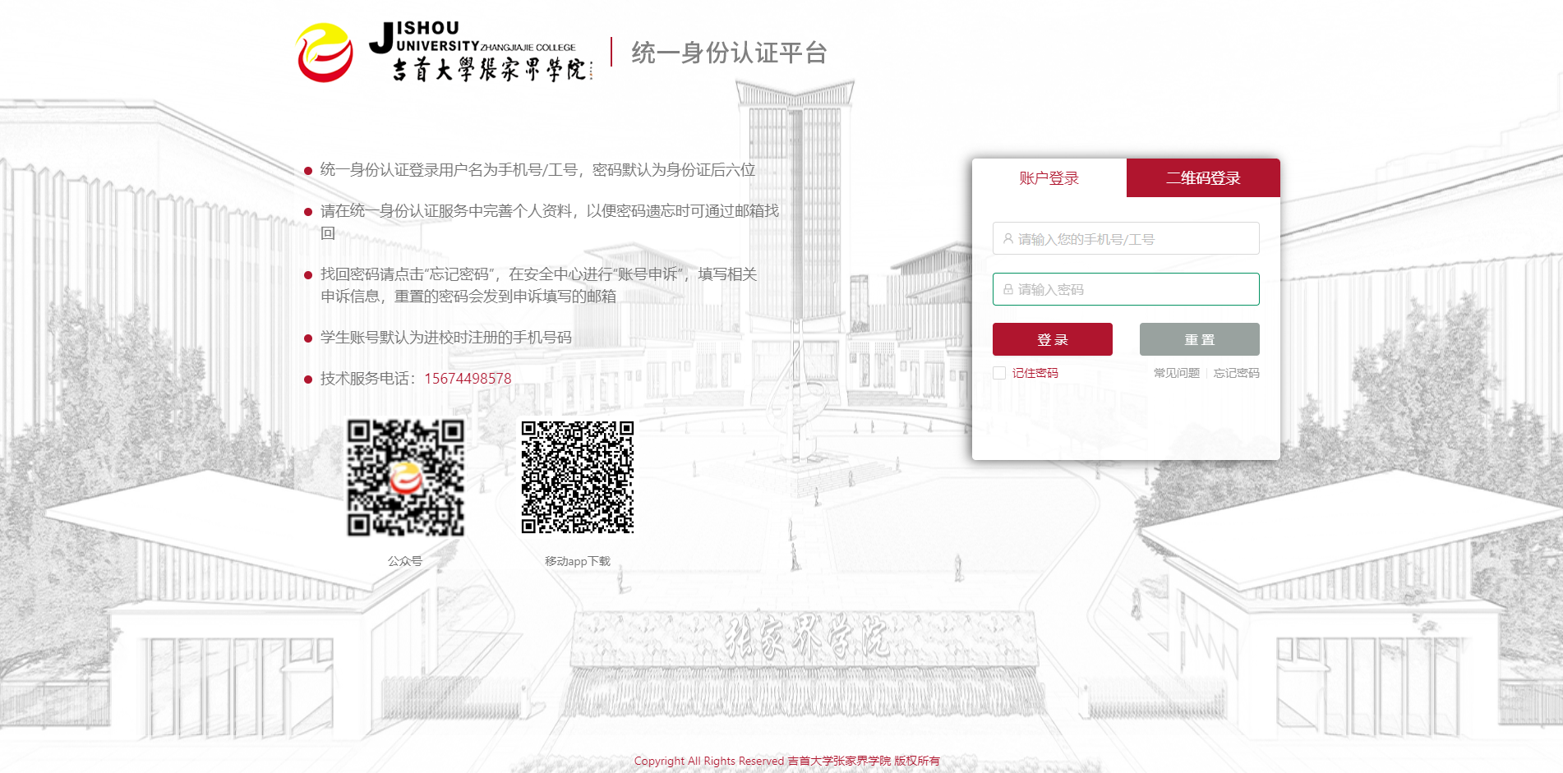

普通话等级考试成绩采集
登录门户后，点击系统收藏→点击一表通
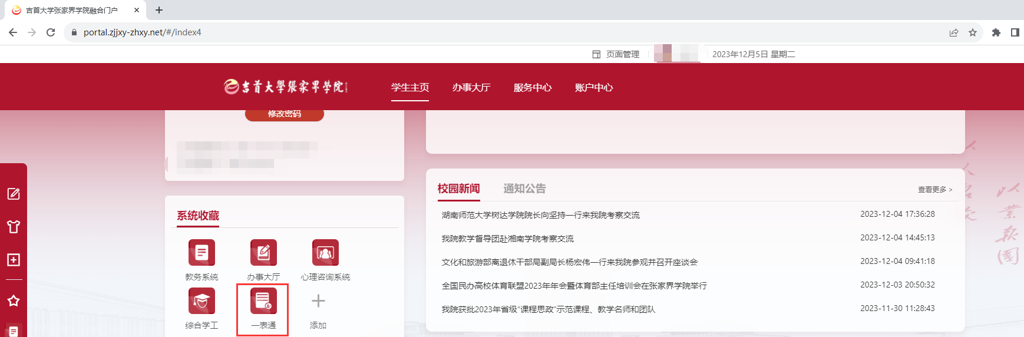
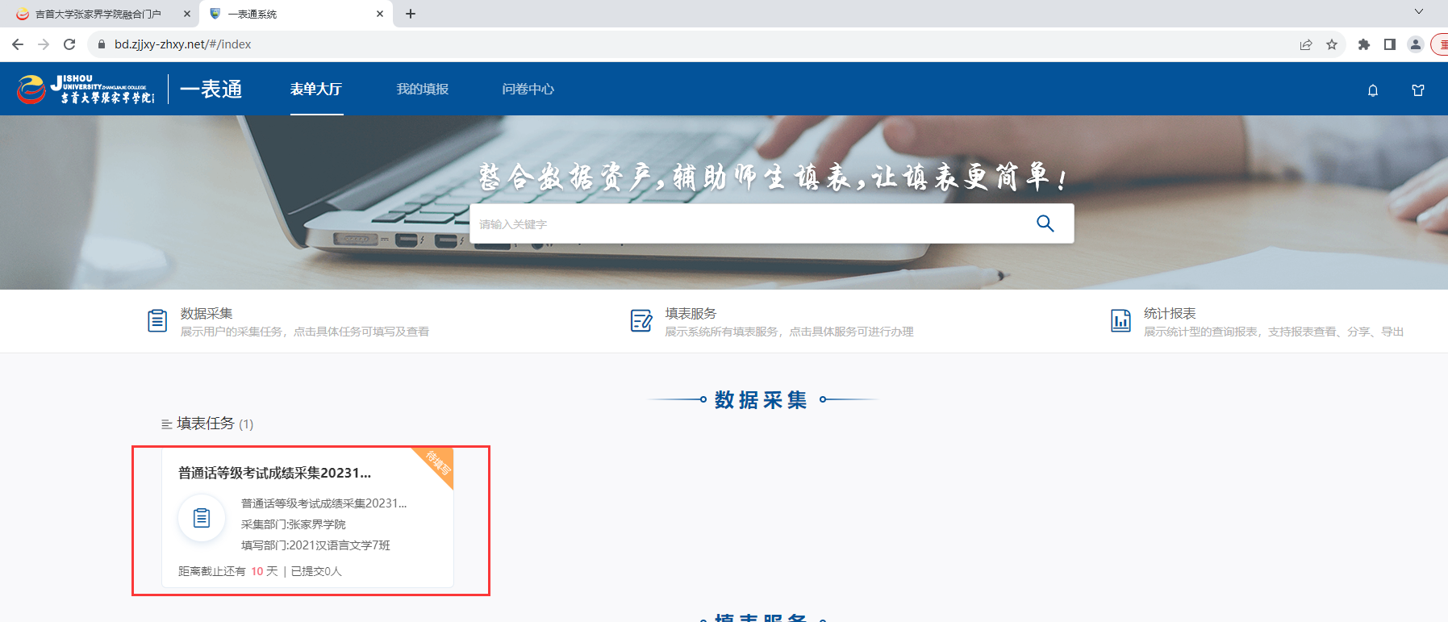
在表单大厅→普通话等级考试成绩采集填表任务里面输入相关必填信息后，点击提交，完成普通话等级考试成绩采集。
也可以在我的填报里→点击填写,填写相关分数、考试类别、上传证明材料，添加提交，完成采集表单填报
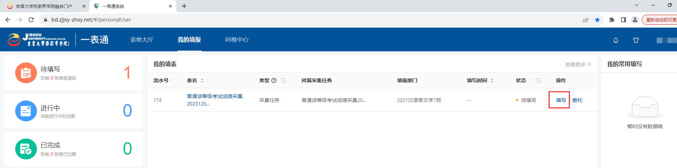
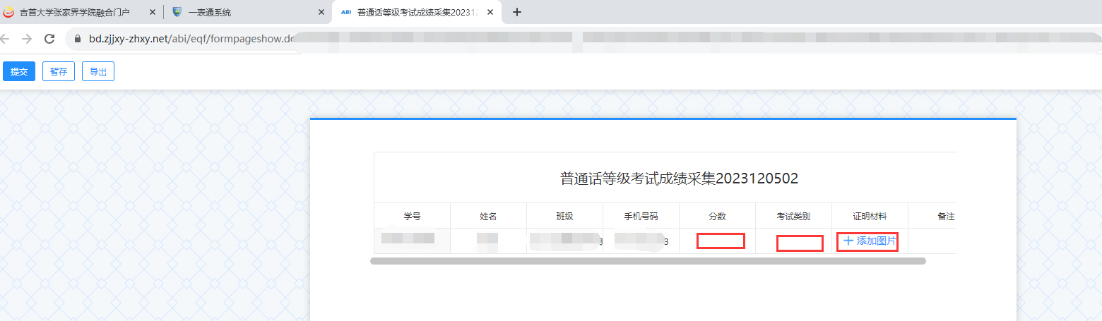

已经填写完成普通话等级考试成绩采集
如果同学已经填写完成普通话等级考试成绩采集，如果认为填的内容有误，可以重新填报。

移动APP

移动APP登录
学生在https://portal.zjjxy-zhxy.net/箭头头标识处扫描下载“张家界学院”移动APP

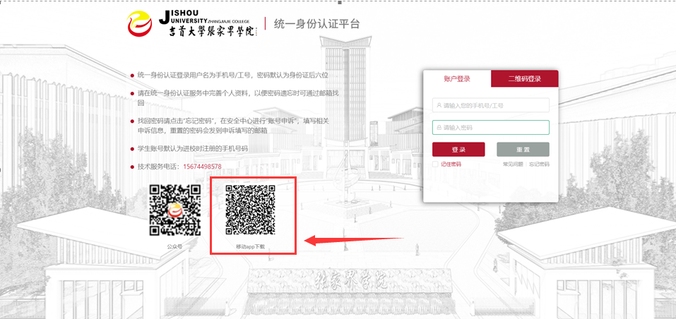
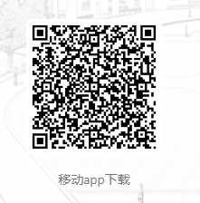
下载后用手机号+验证码方式登录到移动APP里面。

移动APP普通话等级考试成绩采集
按下图所示登录移动APP，点击应用→一表通，进入待填写表单。
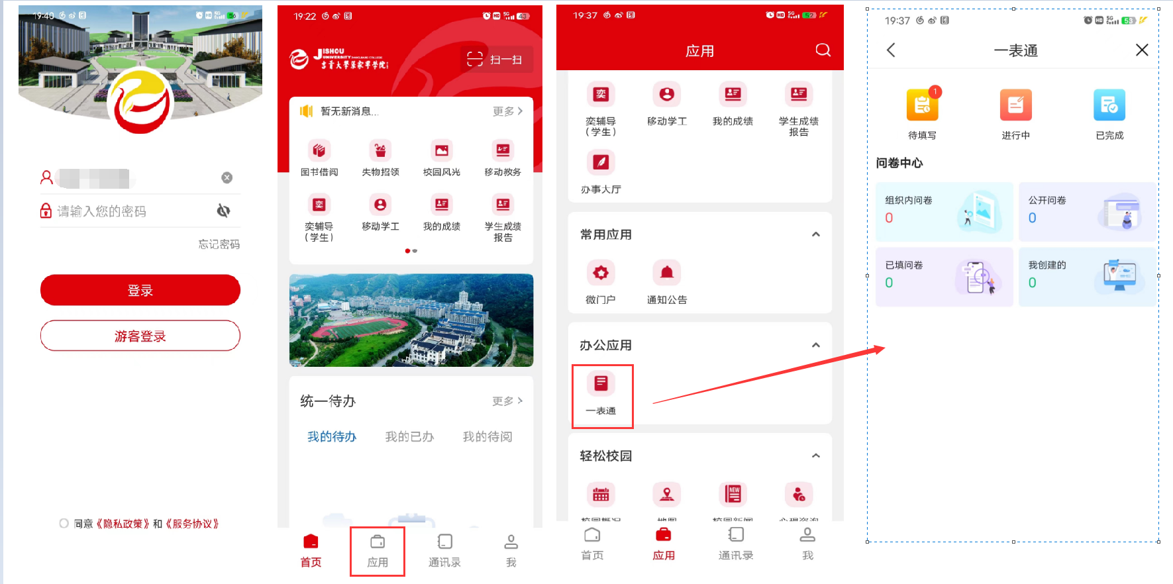
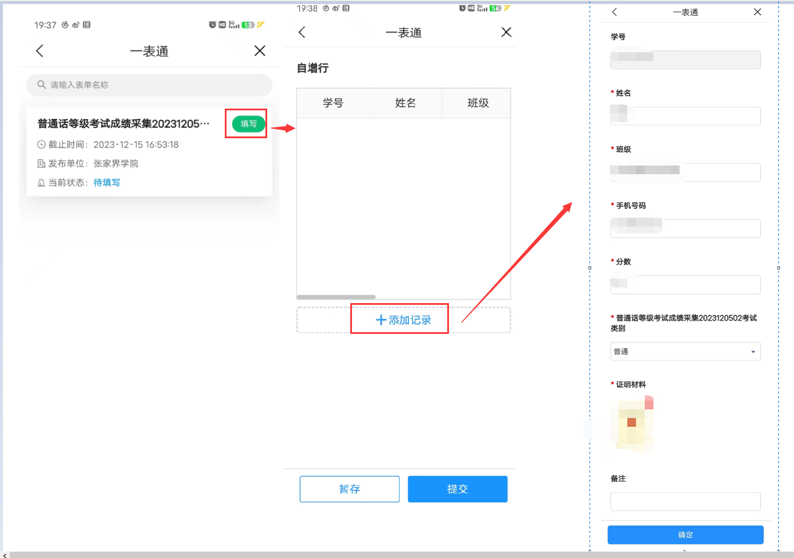
点击“普通话等级考试采集2023…“填写，进入填写页面，点击添加记录，确认手机号码、输入分数、选择考试类别，上传证明材料【不超过1MB图片】，点击确定，完成提交；如果有多条需要填写，再次点击”添加记录“，填写相关信息及上传证明材料，点击确定；回到填写页面选择提交，完成整个采集。

移动APP【已经采集过普通话等级考试】
已经提交采集数据后可以在已完成处点击某个具体采集，可以查看提交数据，移动APP采集不支持再次填报。
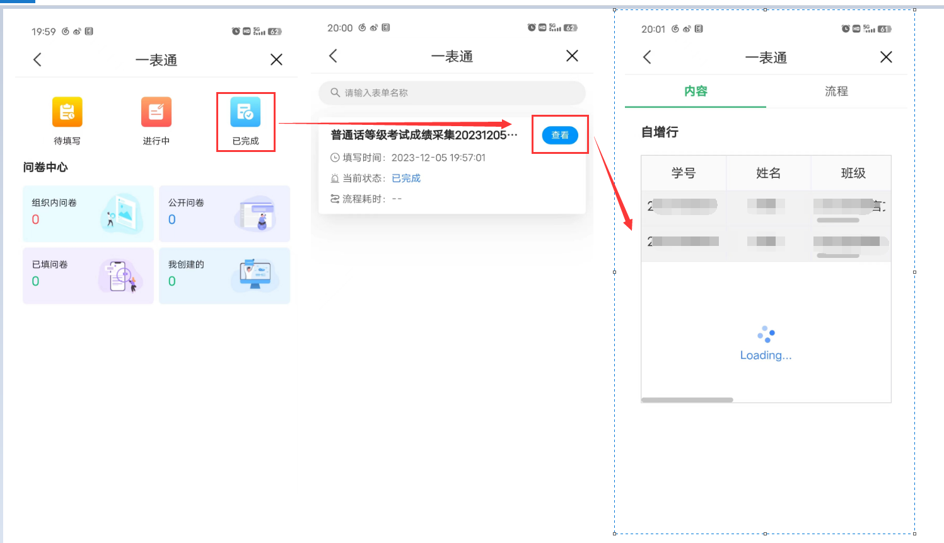

注意：实际填写表头名称可能与示例不一样，但具体操作是一样的，一条记录只能采集一个成绩，多个成绩需要多次填写，但不要重复，以免引发数据错误造成采集错误。

